# 第1章 SparkStreaming概述

## 1.1 Spark Streaming是什么

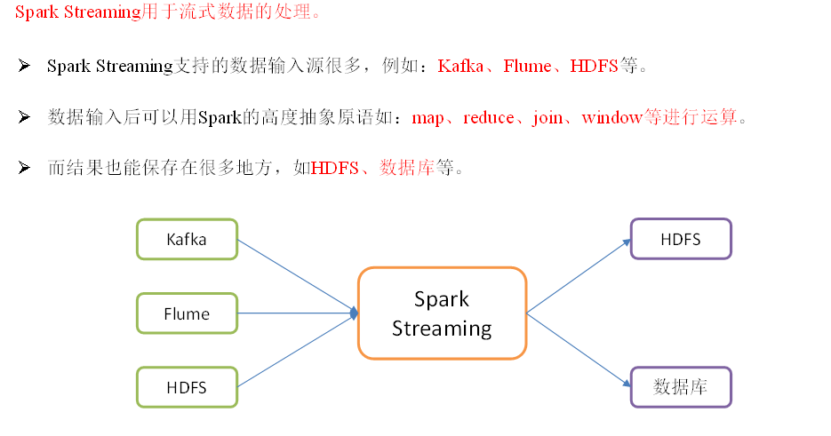

## 1.2 Spark Streaming架构原理

### 1.2.1 什么是DStream

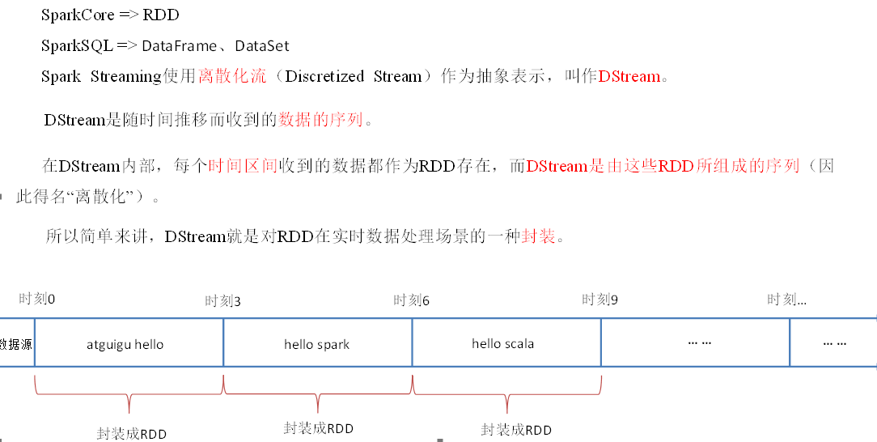

### 1.2.2 架构图

* **整体架构图**

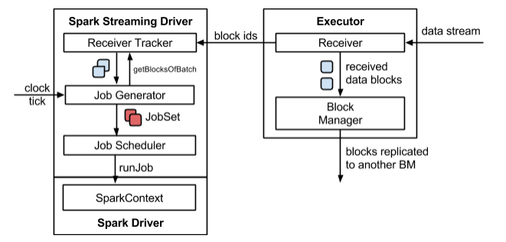

* **SparkStreaming架构图**

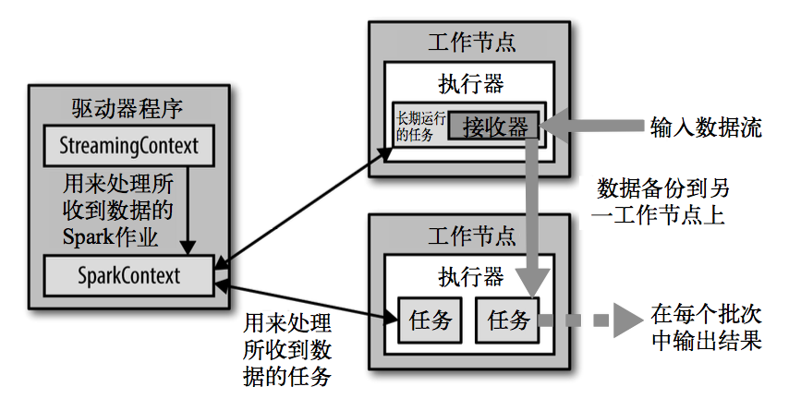

### 1.2.3 背压机制

Spark 1.5以前版本，用户如果要限制Receiver的数据接收速率，可以通过设置静态配制参数“spark.streaming.receiver.maxRate”的值来实现，此举虽然可以通过限制接收速率，来适配当前的处理能力，防止内存溢出，但也会引入其它问题。比如：producer数据生产高于maxRate，当前集群处理能力也高于maxRate，这就会造成资源利用率下降等问题。

为了更好的协调数据接收速率与资源处理能力，1.5版本开始Spark Streaming可以动态控制数据接收速率来适配集群数据处理能力。背压机制（即Spark Streaming Backpressure）：根据JobScheduler反馈作业的执行信息来动态调整Receiver数据接收率。

通过属性“spark.streaming.backpressure.enabled”来控制是否启用背压机制，默认值false，即不启用。

## 1.3 Spark Streaming特点

* **易用**

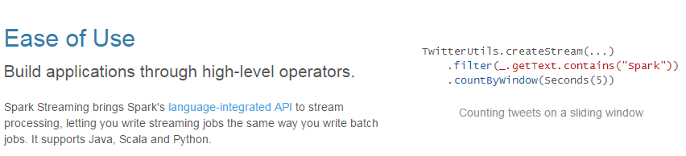

* **容错**

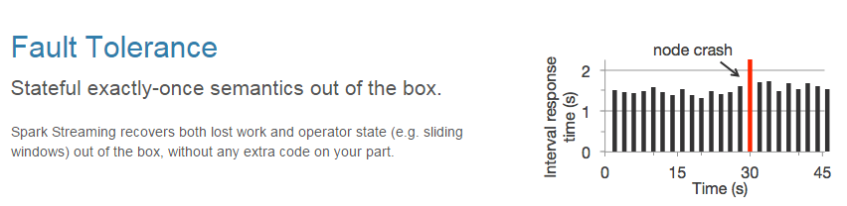

* **易整合到Spark体系**

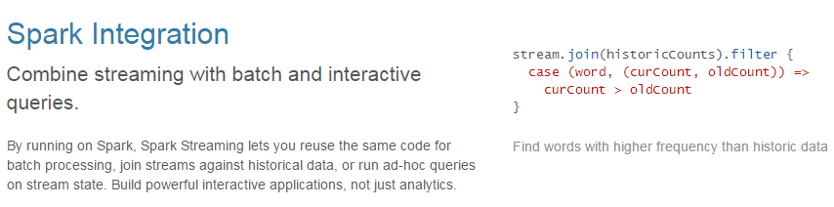

# 第2章 DStream入门

## 2.1 WordCount案例实操

* 需求：使用netcat工具向9999端口不断的发送数据，通过SparkStreaming读取端口数据并统计不同单词出现的次数

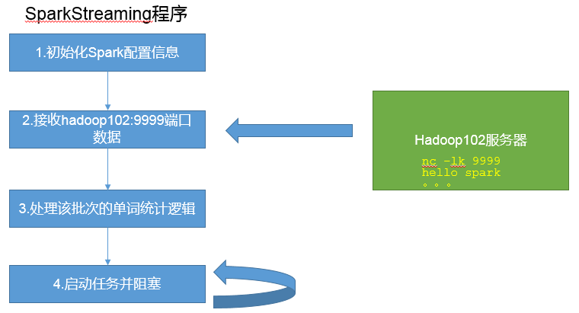

1）添加依赖

<dependencies>

<dependency>

<groupId>org.apache.spark</groupId>

<artifactId>spark-streaming_2.12</artifactId>

<version>3.0.0</version>

</dependency>

<dependency>

<groupId>org.apache.spark</groupId>

<artifactId>spark-core_2.12</artifactId>

<version>3.0.0</version>

</dependency>

</dependencies>

2）编写代码

package com.atguigu.sparkstreaming

import org.apache.spark.SparkConf

import org.apache.spark.streaming.{Seconds, StreamingContext}

object SparkStreaming01_WordCount {

def main(args: Array[String]): Unit = {

//1.初始化Spark配置信息

val sparkConf = new SparkConf().setMaster("local[*]").setAppName("sparkstreaming")

//2.初始化SparkStreamingContext

val ssc = new StreamingContext(sparkConf, Seconds(3))

//3.通过监控端口创建DStream，读进来的数据为一行行

val lineDStream = ssc.socketTextStream("hadoop102", 9999)

//3.1 将每一行数据做切分，形成一个个单词

val wordDStream = lineDStream.flatMap(_.split(" "))

//3.2 将单词映射成元组（word,1）

val wordToOneDStream = wordDStream.map((_, 1))

//3.3 将相同的单词次数做统计

val wordToSumDStream = wordToOneDStream.reduceByKey(_+_)

//3.4 打印

wordToSumDStream.print()

//4 启动SparkStreamingContext

ssc.start()

// 将主线程阻塞，主线程不退出

ssc.awaitTermination()

}

}

3）更改日志打印级别

将log4j.properties文件添加到resources里面，就能更改打印日志的级别为error

log4j.rootLogger=error, stdout,R  
log4j.appender.stdout=org.apache.log4j.ConsoleAppender  
log4j.appender.stdout.layout=org.apache.log4j.PatternLayout  
log4j.appender.stdout.layout.ConversionPattern=%d{yyyy-MM-dd HH:mm:ss,SSS} %5p --- [%50t] %-80c(line:%5L) : %m%n  
  
log4j.appender.R=org.apache.log4j.RollingFileAppender  
log4j.appender.R.File=../log/agent.log  
log4j.appender.R.MaxFileSize=1024KB  
log4j.appender.R.MaxBackupIndex=1  
  
log4j.appender.R.layout=org.apache.log4j.PatternLayout  
log4j.appender.R.layout.ConversionPattern=%d{yyyy-MM-dd HH:mm:ss,SSS} %5p --- [%50t] %-80c(line:%6L) : %m%n

4）启动程序并通过netcat发送数据：

[atguigu@hadoop102 ~]$ nc -lk 9999

hello spark

5）在Idea控制台输出如下内容：

-------------------------------------------

Time: 1602731772000 ms

-------------------------------------------

(hello,1)

(spark,1)

注意：目前用的算子，只能处理本批次数据的累加，不能统计所有批次总的单词个数。

## 2.2 WordCount解析

DStream是Spark Streaming的基础抽象，代表持续性的数据流和经过各种Spark算子操作后的结果数据流。

在内部实现上，每一批次的数据封装成一个RDD，一系列连续的RDD组成了DStream。对这些RDD的转换是由Spark引擎来计算。

说明：DStream中批次与批次之间计算相互独立。如果批次设置时间小于计算时间会出现计算任务叠加情况，需要多分配资源。通常情况，批次设置时间要大于计算时间。



# 第3章 DStream创建

## 3.1 RDD队列

### 3.1.1 用法及说明

测试方法：

（1）使用ssc.queueStream（queueOfRDDs）来创建DStream

（2）将每一个推送到这个队列中的RDD，都会作为一个DStream处理。

### 3.1.2 案例实操

* 需求：循环创建几个RDD，将RDD放入队列。通过SparkStreaming创建Dstream，计算WordCount

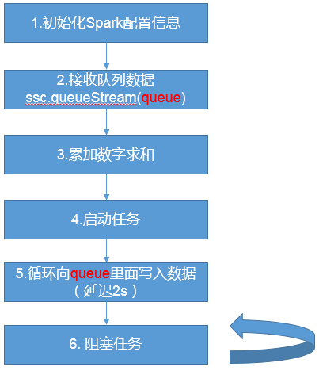

1）编写代码

package com.atguigu.sparkstreaming

import org.apache.spark.SparkConf

import org.apache.spark.rdd.RDD

import org.apache.spark.streaming.{Seconds, StreamingContext}

import scala.collection.mutable

object SparkStreaming02_RDDStream {

def main(args: Array[String]): Unit = {

//1.初始化Spark配置信息

val conf = new SparkConf().setMaster("local[*]").setAppName("sparkstreaming")

//2.初始化SparkStreamingContext

val ssc = new StreamingContext(conf, Seconds(4))

//3.创建RDD队列

val rddQueue = new mutable.Queue[RDD[Int]]()

//4.创建QueueInputDStream

// oneAtATime = true 默认，一次读取队列里面的一个数据

// oneAtATime = false， 按照设定的时间，读取队列里面数据

val inputDStream = ssc.queueStream(rddQueue, oneAtATime = false)

//5.处理队列中的RDD数据

val sumDStream = inputDStream.reduce(_+_)

//6.打印结果

sumDStream.print()

//7.启动任务

ssc.start()

//8.循环创建并向RDD队列中放入RDD

for (i <- 1 to 5) {

rddQueue += ssc.sparkContext.makeRDD(1 to 5)

Thread.sleep(2000)

}

ssc.awaitTermination()

}

}

2）结果展示（oneAtATime = false）

-------------------------------------------

Time: 1603347444000 ms

-------------------------------------------

15

-------------------------------------------

Time: 1603347448000 ms

-------------------------------------------

30

-------------------------------------------

Time: 1603347452000 ms

-------------------------------------------

30

说明：如果一个批次中有多个RDD进入队列，最终计算前都会合并到一个RDD计算

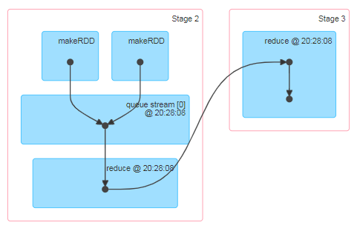

## 3.2 自定义数据源

### 3.2.1 用法及说明

需要继承Receiver，并实现onStart、onStop方法来自定义数据源采集。

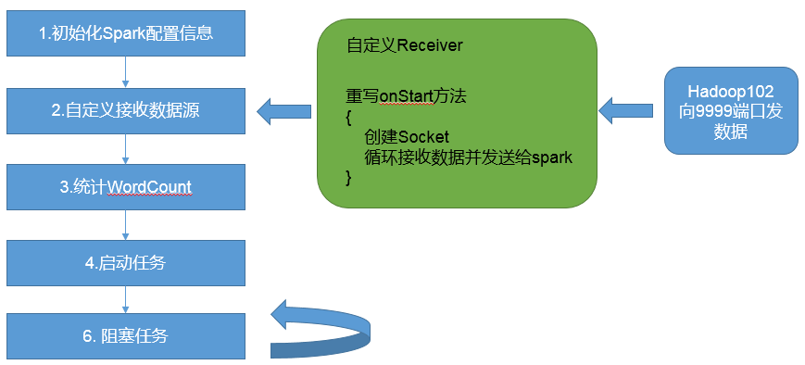

### 3.2.2 案例实操

需求：自定义数据源，实现监控某个端口号，获取该端口号内容。

1）使用自定义的数据源采集数据

package com.atguigu.sparkstreaming

import java.io.{BufferedReader, InputStreamReader}

import java.net.Socket

import java.nio.charset.StandardCharsets

import org.apache.spark.SparkConf

import org.apache.spark.storage.StorageLevel

import org.apache.spark.streaming.receiver.Receiver

import org.apache.spark.streaming.{Seconds, StreamingContext}

object SparkStreaming03_CustomerReceiver {

def main(args: Array[String]): Unit = {

//1.初始化Spark配置信息

val sparkConf = new SparkConf().setMaster("local[*]").setAppName("sparkstreaming")

//2.初始化SparkStreamingContext

val ssc = new StreamingContext(sparkConf, Seconds(5))

//3.创建自定义receiver的Streaming

val lineDStream = ssc.receiverStream(new CustomerReceiver("hadoop102", 9999))

//4.将每一行数据做切分，形成一个个单词

val wordDStream = lineDStream.flatMap(_.split(" "))

//5.将单词映射成元组（word,1）

val wordToOneDStream = wordDStream.map((_, 1))

//6.将相同的单词次数做统计

val wordToSumDStream = wordToOneDStream.reduceByKey(_ + _)

//7.打印

wordToSumDStream.print()

//8.启动SparkStreamingContext

ssc.start()

ssc.awaitTermination()

}

}

2）自定义数据源

/**

* @param host ： 主机名称

* @param port ： 端口号

* Receiver[String] ：返回值类型：String

* StorageLevel.MEMORY_ONLY： 返回值存储方式

*/

class CustomerReceiver(host: String, port: Int) extends Receiver[String](StorageLevel.MEMORY_ONLY) {

// 最初启动的时候，调用该方法，作用为：读数据并将数据发送给Spark

override def onStart(): Unit = {

new Thread("Socket Receiver") {

override def run() {

receive()

}

}.start()

}

// 读数据并将数据发送给Spark

def receive(): Unit = {

// 创建一个Socket

var socket: Socket = new Socket(host, port)

// 创建一个BufferedReader用于读取端口传来的数据

val reader = new BufferedReader(new InputStreamReader(socket.getInputStream, StandardCharsets.UTF_8))

// 读取数据

var input: String = reader.readLine()

//当receiver没有关闭并且输入数据不为空，则循环发送数据给Spark

while (!isStopped() && input != null) {

store(input)

input = reader.readLine()

}

// 如果循环结束，则关闭资源

reader.close()

socket.close()

//重启接收任务

restart("restart")

}

override def onStop(): Unit = {}

}

3）测试

[atguigu@hadoop102 ~]$ nc -lk 9999

hello spark

## 3.3 Kafka数据源（面试、开发重点）

### 3.3.1 版本选型



注意：目前spark3.0.0以上版本只有Direct模式。

<http://spark.apache.org/docs/2.4.7/streaming-kafka-integration.html>

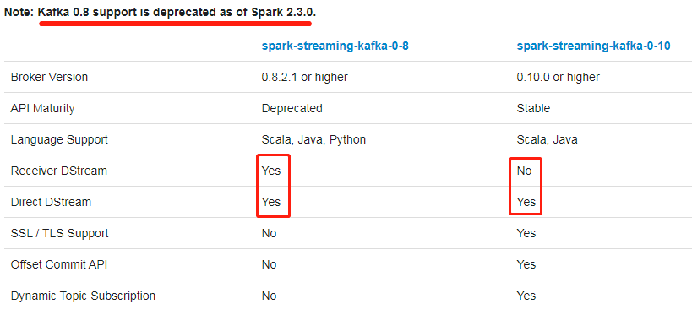

<http://spark.apache.org/docs/3.0.0/streaming-kafka-0-10-integration.html>

总结：不同版本的offset存储位置

* 0-8 ReceiverAPI offset默认存储在：Zookeeper中
* 0-8 DirectAPI offset默认存储在：CheckPoint

手动维护：MySQL等有事务的存储系统

* 0-10 DirectAPI offset默认存储在：_consumer_offsets系统主题

手动维护：MySQL等有事务存储系统

### 3.3.2 Kafka 0-10 Direct模式

1）需求：通过SparkStreaming从Kafka读取数据，并将读取过来的数据做简单计算，最终打印到控制台。

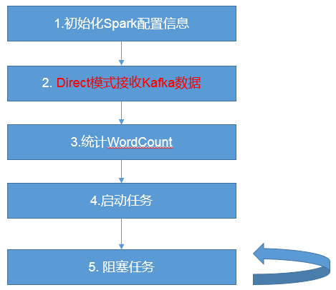

2）导入依赖

<dependency>

<groupId>org.apache.spark</groupId>

<artifactId>spark-streaming-kafka-0-10_2.12</artifactId>

<version>3.0.0</version>

</dependency>

3）编写代码

package com.atguigu.sparkstreaming

import org.apache.kafka.clients.consumer.{ConsumerConfig, ConsumerRecord}

import org.apache.kafka.common.serialization.StringDeserializer

import org.apache.spark.SparkConf

import org.apache.spark.streaming.dstream.{DStream, InputDStream}

import org.apache.spark.streaming.kafka010.{ConsumerStrategies, KafkaUtils, LocationStrategies}

import org.apache.spark.streaming.{Seconds, StreamingContext}

object SparkStreaming04_DirectAuto {

def main(args: Array[String]): Unit = {

//1.创建SparkConf

val sparkConf: SparkConf = new SparkConf().setAppName("sparkstreaming").setMaster("local[*]")

//2.创建StreamingContext

val ssc = new StreamingContext(sparkConf, Seconds(3))

//3.定义Kafka参数：kafka集群地址、消费者组名称、key序列化、value序列化

val kafkaPara: Map[String, Object] = Map[String, Object](

ConsumerConfig.BOOTSTRAP_SERVERS_CONFIG -> "hadoop102:9092,hadoop103:9092,hadoop104:9092",

ConsumerConfig.GROUP_ID_CONFIG -> "atguiguGroup",

ConsumerConfig.KEY_DESERIALIZER_CLASS_CONFIG -> "org.apache.kafka.common.serialization.StringDeserializer",

ConsumerConfig.VALUE_DESERIALIZER_CLASS_CONFIG -> classOf[StringDeserializer]

)

//4.读取Kafka数据创建DStream

val kafkaDStream: InputDStream[ConsumerRecord[String, String]] = KafkaUtils.createDirectStream[String, String](

ssc,

LocationStrategies.PreferConsistent, //优先位置

ConsumerStrategies.Subscribe[String, String](Set("testTopic"), kafkaPara)// 消费策略：（订阅多个主题，配置参数）

)

//5.将每条消息的KV取出

val valueDStream: DStream[String] = kafkaDStream.map(record => record.value())

//6.计算WordCount

valueDStream.flatMap(_.split(" "))

.map((_, 1))

.reduceByKey(_ + _)

.print()

//7.开启任务

ssc.start()

ssc.awaitTermination()

}

}

4）测试

（1）分别启动Zookeeper和Kafka集群

[atguigu@hadoop102 ~]$ zk.sh start

[atguigu@hadoop102 ~]$ kf.sh start

（2）创建一个Kafka的Topic主题testTopic，两个分区

[atguigu@hadoop102 kafka]$ bin/kafka-topics.sh --zookeeper hadoop102:2181/kafka --create --replication-factor 1 --partitions 2 --topic testTopic

（3）查看Topic列表

[atguigu@hadoop102 kafka]$ bin/kafka-topics.sh --zookeeper hadoop102:2181/kafka -list

（4）查看Topic详情

[atguigu@hadoop102 kafka]$ bin/kafka-topics.sh --zookeeper hadoop102:2181/kafka \

--describe --topic testTopic

（5）创建Kafka生产者

[atguigu@hadoop102 kafka]$ bin/kafka-console-producer.sh \

--broker-list hadoop102:9092 --topic testTopic

Hello spark

Hello spark

（6）创建Kafka消费者

[atguigu@hadoop102 kafka]$ bin/kafka-console-consumer.sh \

--bootstrap-server hadoop102:9092 --from-beginning --topic testTopic

5）查看_consumer_offsets主题中存储的offset

[atguigu@hadoop102 kafka]$ bin/kafka-consumer-groups.sh --bootstrap-server hadoop102:9092 --describe --group atguiguGroup

GROUP TOPIC PARTITION CURRENT-OFFSET LOG-END-OFFSET

atguiguGroup testTopic 0 13 13

在生产者中生产数据，再次观察offset变化

# 第4章 DStream转换

DStream上的操作与RDD的类似，分为转换和输出两种，此外转换操作中还有一些比较特殊的原语，如：updateStateByKey()、transform()以及各种Window相关的原语。

## 4.1 无状态转化操作

无状态转化操作：就是把RDD转化操作应用到DStream每个批次上，每个批次相互独立，自己算自己的。

### 4.1.1 常规无状态转化操作

DStream的部分无状态转化操作列在了下表中，都是DStream自己的API。

注意，针对键值对的DStream转化操作，要添加import StreamingContext._才能在Scala中使用，比如reduceByKey()。

|  |  |  |  |
| --- | --- | --- | --- |
| **函数名称** | **目的** | **Scala示例** | **函数签名** |
| map() | 对DStream中的每个元素应用给定函数，返回由各元素输出的元素组成的DStream。 | ds.map(x=>x + 1) | f: (T) -> U |
| flatMap() | 对DStream中的每个元素应用给定函数，返回由各元素输出的迭代器组成的DStream。 | ds.flatMap(x => x.split(" ")) | f: T -> Iterable[U] |
| filter() | 返回由给定DStream中通过筛选的元素组成的DStream | ds.filter(x => x != 1) | f: T -> Boolean |
| repartition() | 改变DStream的分区数 | ds.repartition(10) | N / A |
| reduceByKey() | 将每个批次中键相同的记录规约。 | ds.reduceByKey( (x, y) => x + y) | f: T, T -> T |
| groupByKey() | 将每个批次中的记录根据键分组。 | ds.groupByKey() | N / A |

需要记住的是，尽管这些函数看起来像作用在整个流上一样，但事实上每个DStream在内部是由许多RDD批次组成，且无状态转化操作是分别应用到每个RDD批次上的。

### 4.1.2 Transform

需求：通过Transform可以将DStream每一批次的数据直接转换为RDD的算子操作。

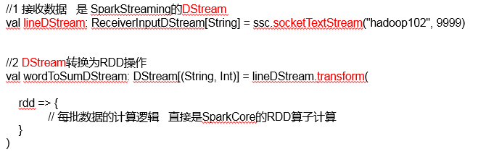

1）代码编写

package com.atguigu.sparkstreaming

import org.apache.spark.SparkConf

import org.apache.spark.rdd.RDD

import org.apache.spark.streaming.dstream.{DStream, ReceiverInputDStream}

import org.apache.spark.streaming.{Seconds, StreamingContext}

object SparkStreaming05_Transform {

def main(args: Array[String]): Unit = {

//1 创建SparkConf

val sparkConf: SparkConf = new SparkConf().setMaster("local[*]").setAppName("sparkstreaming")

//2 创建StreamingContext

val ssc = new StreamingContext(sparkConf, Seconds(3))

//3 创建DStream

val lineDStream: ReceiverInputDStream[String] = ssc.socketTextStream("hadoop102", 9999)

// 在Driver端执行，全局一次

println("111111111:" + Thread.currentThread().getName)

//4 转换为RDD操作

val wordToSumDStream: DStream[(String, Int)] = lineDStream.transform(

rdd => {

// 在Driver端执行(ctrl+n JobGenerator)，一个批次一次

println("222222:" + Thread.currentThread().getName)

val words: RDD[String] = rdd.flatMap(_.split(" "))

val wordToOne: RDD[(String, Int)] = words.map(x=>{

// 在Executor端执行，和单词个数相同

println("333333:" + Thread.currentThread().getName)

(x, 1)

})

val value: RDD[(String, Int)] = wordToOne.reduceByKey(_ + _)

value

}

)

//5 打印

wordToSumDStream.print

//6 启动

ssc.start()

ssc.awaitTermination()

}

}

2）测试

[atguigu@hadoop102 ~]$ nc -lk 9999

hello spark

## 4.2 有状态转化操作

有状态转化操作：计算当前批次RDD时，需要用到历史RDD的数据。

### 4.2.1 UpdateStateByKey

updateStateByKey()用于键值对形式的DStream，可以记录历史批次状态。例如可以实现累加WordCount。

updateStateByKey()参数中需要传递一个函数，在函数内部可以根据需求对新数据和历史状态进行整合处理，返回一个新的DStream。

注意：使用updateStateByKey需要对检查点目录进行配置，会使用检查点来保存状态。

* checkpoint小文件过多
* checkpoint记录最后一次时间戳，再次启动的时候会把间隔时间的周期再执行一次

0）需求：更新版的WordCount

1）编写代码

package com.atguigu.sparkstreaming

import org.apache.spark.SparkConf

import org.apache.spark.streaming.dstream.ReceiverInputDStream

import org.apache.spark.streaming.{Seconds, StreamingContext}

object sparkStreaming06_updateStateByKey {

// 定义更新状态方法，参数seq为当前批次单词次数，state为以往批次单词次数

val updateFunc = (seq: Seq[Int], state: Option[Int]) => {

// 当前批次数据累加

val currentCount = seq.sum

// 历史批次数据累加结果

val previousCount = state.getOrElse(0)

// 总的数据累加

Some(currentCount + previousCount)

}

def createSCC(): StreamingContext = {

//1 创建SparkConf

val conf = new SparkConf().setMaster("local[*]").setAppName("sparkstreaming")

//2 创建StreamingContext

val ssc = new StreamingContext(conf, Seconds(3))

ssc.checkpoint("./ck")

//3 获取一行数据

val lines = ssc.socketTextStream("hadoop102", 9999)

//4 切割

val words = lines.flatMap(_.split(" "))

//5 统计单词

val wordToOne = words.map(word => (word, 1))

//6 使用updateStateByKey来更新状态，统计从运行开始以来单词总的次数

val stateDstream = wordToOne.updateStateByKey[Int](updateFunc)

stateDstream.print()

ssc

}

def main(args: Array[String]): Unit = {

val ssc: StreamingContext = StreamingContext.getActiveOrCreate("./ck",()=>createSCC())

//7 开启任务

ssc.start()

ssc.awaitTermination()

}

}

2）启动程序并向9999端口发送数据

[atguigu@hadoop102 ~]$ nc -lk 9999

hello atguigu

hello atguigu

3）结果展示

-------------------------------------------

Time: 1603441344000 ms

-------------------------------------------

(hello,1)

(atguigu,1)

-------------------------------------------

Time: 1603441347000 ms

-------------------------------------------

(hello,2)

(atguigu,2)

4）原理说明



### 4.2.2 WindowOperations

Window Operations可以设置窗口的大小和滑动窗口的间隔来动态的获取当前Steaming的允许状态。所有基于窗口的操作都需要两个参数，分别为窗口时长以及滑动步长。

* 窗口时长：计算内容的时间范围；
* 滑动步长：隔多久触发一次计算。

注意：这两者都必须为采集批次大小的整数倍。

如下图所示WordCount案例：窗口大小为批次的2倍，滑动步等于批次大小。



### 4.2.3 Window

1）基本语法：window(windowLength, slideInterval): 基于对源DStream窗化的批次进行计算返回一个新的DStream。

2）需求：统计WordCount：3秒一个批次，窗口12秒，滑步6秒。

3）代码编写：

package com.atguigu.sparkstreaming  
  
import org.apache.spark.SparkConf  
import org.apache.spark.streaming.dstream.DStream  
import org.apache.spark.streaming.{Seconds, StreamingContext}  
  
object SparkStreaming07_window {  
  
 def main(args: Array[String]): Unit = {  
  
 // 1 初始化SparkStreamingContext  
 val conf = new SparkConf().setMaster("local[*]").setAppName("sparkstreaming")  
 val ssc = new StreamingContext(conf, Seconds(3))  
  
 // 2 通过监控端口创建DStream，读进来的数据为一行行  
 val lines = ssc.socketTextStream("hadoop102", 9999)  
  
 // 3 切割=》变换  
 val wordToOneDStream = lines.flatMap(_.split(" "))  
 .map((_, 1))  
  
 // 4 获取窗口返回数据  
 val wordToOneByWindow: DStream[(String, Int)] = wordToOneDStream.window(Seconds(12), Seconds(6))  
  
 // 5 聚合窗口数据并打印  
 val wordToCountDStream: DStream[(String, Int)] = wordToOneByWindow.reduceByKey(_+_)  
 wordToCountDStream.print()  
  
 // 6 启动=》阻塞  
 ssc.start()  
 ssc.awaitTermination()  
 }  
}

4）测试

[atguigu@hadoop102 ~]$ nc -lk 9999

hello

5）如果有多批数据进入窗口，最终也会通过window操作变成统一的RDD处理。

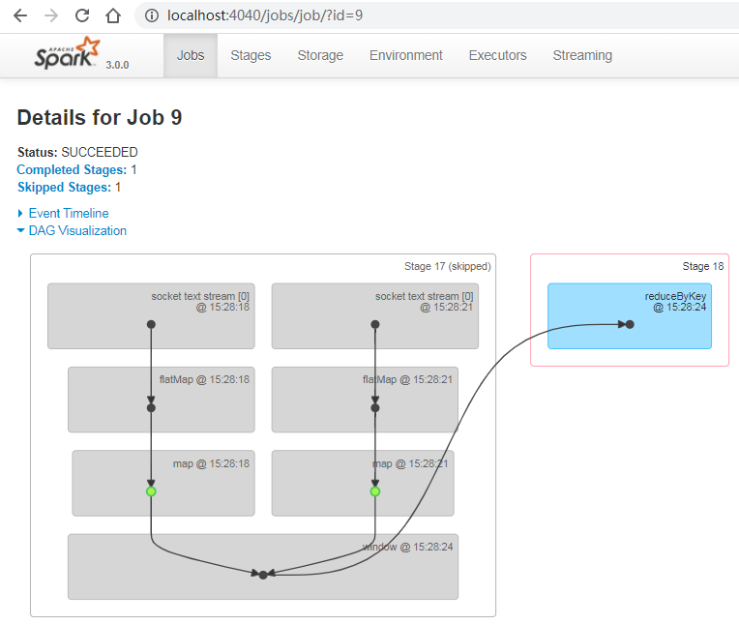

### 4.2.4 reduceByKeyAndWindow

1）基本语法：

* reduceByKeyAndWindow(func, windowLength, slideInterval, [numTasks])：当在一个(K,V)对的DStream上调用此函数，会返回一个新(K,V)对的DStream，此处通过对滑动窗口中批次数据使用reduce函数来整合每个key的value值。

2）需求：统计WordCount：3秒一个批次，窗口12秒，滑步6秒。

3）代码编写：

package com.atguigu.sparkstreaming

import org.apache.spark.SparkConf

import org.apache.spark.streaming.{Seconds, StreamingContext}

object SparkStreaming08_reduceByKeyAndWindow {

def main(args: Array[String]): Unit = {

// 1 初始化SparkStreamingContext

val conf = new SparkConf().setMaster("local[*]").setAppName("sparkstreaming")

val ssc = new StreamingContext(conf, Seconds(3))

// 保存数据到检查点

ssc.checkpoint("./ck")

// 2 通过监控端口创建DStream，读进来的数据为一行行

val lines = ssc.socketTextStream("hadoop102", 9999)

// 3 切割=》变换

val wordToOne = lines.flatMap(_.split(" "))

.map((_, 1))

// 4 窗口参数说明： 算法逻辑，窗口12秒，滑步6秒

val wordCounts = wordToOne.reduceByKeyAndWindow((a: Int, b: Int) => (a + b), Seconds(12), Seconds(6))

// 5 打印

wordCounts.print()

// 6 启动=》阻塞

ssc.start()

ssc.awaitTermination()

}

}

2）测试

[atguigu@hadoop102 ~]$ nc -lk 9999

hello atguigu

### 4.2.5 reduceByKeyAndWindow（反向Reduce）

1）基本语法：

* reduceByKeyAndWindow(func, invFunc, windowLength, slideInterval, [numTasks]): 这个函数是上述函数的变化版本，每个窗口的reduce值都是通过用前一个窗的reduce值来递增计算。通过reduce进入到滑动窗口数据并“反向reduce”离开窗口的旧数据来实现这个操作。一个例子是随着窗口滑动对keys的“加”“减”计数。通过前边介绍可以想到，这个函数只适用于“可逆的reduce函数”，也就是这些reduce函数有相应的“反reduce”函数（以参数invFunc形式传入）。如前述函数，reduce任务的数量通过可选参数来配置。

2）需求：统计WordCount：3秒一个批次，窗口12秒，滑步6秒。

3）代码编写：

package com.atguigu.sparkstreaming

import org.apache.spark.{HashPartitioner, SparkConf}

import org.apache.spark.streaming.{Seconds, StreamingContext}

object SparkStreaming09_reduceByKeyAndWindow_reduce {

def main(args: Array[String]): Unit = {

// 1 初始化SparkStreamingContext

val conf = new SparkConf().setMaster("local[*]").setAppName("sparkstreaming")

val ssc = new StreamingContext(conf, Seconds(3))

// 保存数据到检查点

ssc.checkpoint("./ck")

// 2 通过监控端口创建DStream，读进来的数据为一行行

val lines = ssc.socketTextStream("hadoop102", 9999)

// 3 切割=》变换

val wordToOne = lines.flatMap(_.split(" "))

.map((_, 1))

// 4 窗口参数说明： 算法逻辑，窗口12秒，滑步6秒

/*

val wordToSumDStream: DStream[(String, Int)]= wordToOne.reduceByKeyAndWindow(

(a: Int, b: Int) => (a + b),

(x: Int, y: Int) => (x - y),

Seconds(12),

Seconds(6)

)*/

// 处理单词统计次数为0的问题

val wordToSumDStream: DStream[(String, Int)]= wordToOne.reduceByKeyAndWindow(

(a: Int, b: Int) => (a + b),

(x: Int, y: Int) => (x - y),

Seconds(12),

Seconds(6),

new HashPartitioner(2),

(x:(String, Int)) => x._2 > 0

)

// 5 打印

wordToSumDStream.print()

// 6 启动=》阻塞

ssc.start()

ssc.awaitTermination()

}

}

### 4.2.6 Window的其他操作

（1）countByWindow(windowLength, slideInterval): 返回一个滑动窗口计数流中的元素个数；

（2）reduceByWindow(func, windowLength, slideInterval): 通过使用自定义函数整合滑动区间流元素来创建一个新的单元素流；

# 第5章 DStream输出

DStream通常将数据输出到，外部数据库或屏幕上。

DStream与RDD中的惰性求值类似，如果一个DStream及其派生出的DStream都没有被执行输出操作，那么这些DStream就都不会被求值。如果StreamingContext中没有设定输出操作，整个Context就都不会启动。

1）输出操作API如下：

* saveAsTextFiles(prefix, [suffix])：以text文件形式存储这个DStream的内容。每一批次的存储文件名基于参数中的prefix和suffix。“prefix-Time_IN_MS[.suffix]”。
* saveAsObjectFiles(prefix, [suffix])：以Java对象序列化的方式将DStream中的数据保存为 SequenceFiles 。每一批次的存储文件名基于参数中的为"prefix-TIME_IN_MS[.suffix]"。
* saveAsHadoopFiles(prefix, [suffix])：将Stream中的数据保存为 Hadoop files。每一批次的存储文件名基于参数中的为"prefix-TIME_IN_MS[.suffix]"。

注意：以上操作都是每一批次写出一次，会产生大量小文件，在生产环境，很少使用。

* print()：在运行流程序的驱动结点上打印DStream中每一批次数据的最开始10个元素。这用于开发和调试。
* foreachRDD(func)：这是最通用的输出操作，即将函数func用于产生DStream的每一个RDD。其中参数传入的函数func应该实现将每一个RDD中数据推送到外部系统，如将RDD存入文件或者写入数据库。

在企业开发中通常采用foreachRDD()，它用来对DStream中的RDD进行任意计算。这和transform()有些类似，都可以让我们访问任意RDD。在foreachRDD()中，可以重用我们在Spark中实现的所有行动操作。比如，常见的用例之一是把数据写到如MySQL的外部数据库中。

2）foreachRDD代码实操

package com.atguigu.sparkstreaming  
  
import org.apache.spark.SparkConf  
import org.apache.spark.streaming.{Seconds, StreamingContext}  
  
object SparkStreaming10_output {  
  
 def main(args: Array[String]): Unit = {  
  
 // 1 初始化SparkStreamingContext  
 val conf = new SparkConf().setMaster("local[*]").setAppName("sparkstreaming")  
 val ssc = new StreamingContext(conf, Seconds(3))  
  
 // 2 通过监控端口创建DStream，读进来的数据为一行行  
 val lineDStream = ssc.socketTextStream("hadoop102", 9999)  
  
 // 3 切割=》变换  
 val wordToOneDStream = lineDStream.flatMap(_.split(" "))  
 .map((_, 1))  
  
 // 4 输出  
 wordToOneDStream.foreachRDD(  
 rdd=>{

// 在Driver端执行(ctrl+n JobScheduler)，一个批次一次

// 在JobScheduler 中查找（ctrl + f）streaming-job-executor

println("222222:" + Thread.currentThread().getName)

rdd.foreachPartition(  
 //5.1 测试代码  
 iter=>iter.foreach(println)  
  
 //5.2 企业代码  
 //5.2.1 获取连接  
 //5.2.2 操作数据，使用连接写库  
 //5.2.3 关闭连接  
 )  
 }  
 )  
  
 // 5 启动=》阻塞  
 ssc.start()  
 ssc.awaitTermination()  
 }  
}

3）注意

（1）连接不能写在Driver层面（序列化）

（2）如果写在foreach则每个RDD中的每一条数据都创建，得不偿失；

（3）增加foreachPartition，在分区创建（获取）。

# 第6章 优雅关闭

流式任务需要7*24小时执行，但是有时涉及到升级代码需要主动停止程序，但是分布式程序，没办法做到一个个进程去杀死，所以配置优雅的关闭就显得至关重要了。

关闭方式：使用外部文件系统来控制内部程序关闭。

1）主程序

package com.atguigu.sparkstreaming

import java.net.URI

import org.apache.hadoop.conf.Configuration

import org.apache.hadoop.fs.{FileSystem, Path}

import org.apache.spark.SparkConf

import org.apache.spark.streaming.dstream.ReceiverInputDStream

import org.apache.spark.streaming.{Seconds, StreamingContext, StreamingContextState}

object SparkStreaming11_stop {

def main(args: Array[String]): Unit = {

//1.初始化Spark配置信息

val sparkconf: SparkConf = new SparkConf().setMaster("local[*]").setAppName("sparkStreaming")

//2.初始化SparkStreamingContext

val ssc: StreamingContext = new StreamingContext(sparkconf, Seconds(3))

// 设置优雅的关闭

sparkconf.set("spark.streaming.stopGracefullyOnShutdown", "true")

// 接收数据

val lineDStream: ReceiverInputDStream[String] = ssc.socketTextStream("hadoop102", 9999)

// 执行业务逻辑

lineDStream.flatMap(_.split(" "))

.map((_,1))

.print()

// 开启监控程序

new Thread(new MonitorStop(ssc)).start()

//4 启动SparkStreamingContext

ssc.start()

// 将主线程阻塞，主线程不退出

ssc.awaitTermination()

}

}

// 监控程序

class MonitorStop(ssc: StreamingContext) extends Runnable{

override def run(): Unit = {

// 获取HDFS文件系统

val fs: FileSystem = FileSystem.get(new URI("hdfs://hadoop102:8020"),new Configuration(),"atguigu")

while (true){

Thread.sleep(5000)

// 获取/stopSpark路径是否存在

val result: Boolean = fs.exists(new Path("hdfs://hadoop102:8020/stopSpark"))

if (result){

val state: StreamingContextState = ssc.getState()

// 获取当前任务是否正在运行

if (state == StreamingContextState.ACTIVE){

// 优雅关闭

ssc.stop(stopSparkContext = true, stopGracefully = true)

System.exit(0)

}

}

}

}

}

2）测试

（1）发送数据

[atguigu@hadoop102 ~]$ nc -lk 9999

hello

（2）启动Hadoop集群

[atguigu@hadoop102 hadoop-3.1.3]$ sbin/start-dfs.sh

[atguigu@hadoop102 hadoop-3.1.3]$ hadoop fs -mkdir /stopSpark

# 第7章 SparkStreaming案例实操

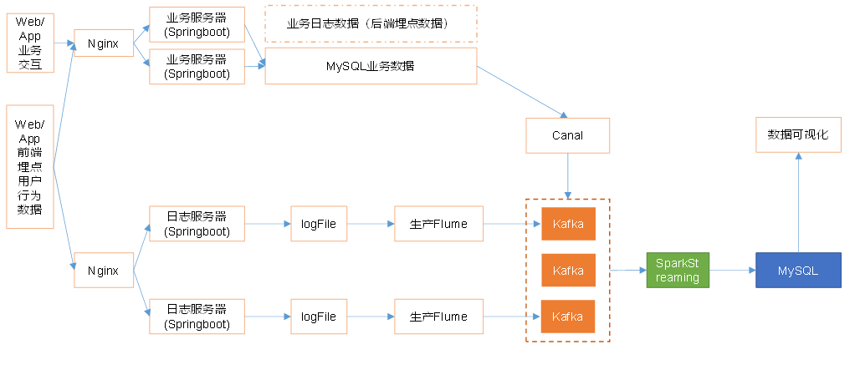

## 7.1 环境准备

### 7.1.1 pom文件

<dependencies>

<dependency>

<groupId>org.apache.spark</groupId>

<artifactId>spark-core_2.12</artifactId>

<version>3.0.0</version>

</dependency>

<dependency>

<groupId>org.apache.spark</groupId>

<artifactId>spark-streaming_2.12</artifactId>

<version>3.0.0</version>

</dependency>

<dependency>

<groupId>org.apache.spark</groupId>

<artifactId>spark-streaming-kafka-0-10_2.12</artifactId>

<version>3.0.0</version>

</dependency>

<!-- https://mvnrepository.com/artifact/com.alibaba/druid -->

<dependency>

<groupId>com.alibaba</groupId>

<artifactId>druid</artifactId>

<version>1.1.10</version>

</dependency>

<dependency>

<groupId>mysql</groupId>

<artifactId>mysql-connector-java</artifactId>

<version>5.1.27</version>

</dependency>

<dependency>

<groupId>com.fasterxml.jackson.core</groupId>

<artifactId>jackson-core</artifactId>

<version>2.10.1</version>

</dependency>

</dependencies>

### 7.1.2 更改日志打印级别

将log4j.properties文件添加到resources里面，就能更改打印日志的级别为error

log4j.rootLogger=error, stdout,R  
log4j.appender.stdout=org.apache.log4j.ConsoleAppender  
log4j.appender.stdout.layout=org.apache.log4j.PatternLayout  
log4j.appender.stdout.layout.ConversionPattern=%d{yyyy-MM-dd HH:mm:ss,SSS} %5p --- [%50t] %-80c(line:%5L) : %m%n  
  
log4j.appender.R=org.apache.log4j.RollingFileAppender  
log4j.appender.R.File=../log/agent.log  
log4j.appender.R.MaxFileSize=1024KB  
log4j.appender.R.MaxBackupIndex=1  
  
log4j.appender.R.layout=org.apache.log4j.PatternLayout  
log4j.appender.R.layout.ConversionPattern=%d{yyyy-MM-dd HH:mm:ss,SSS} %5p --- [%50t] %-80c(line:%6L) : %m%n

### 7.1.3 PropertiesUtil工具类

1）创建包名

com.atguigu.util

2）编写读取资源文件工具类

package com.atguigu.util

import java.io.InputStreamReader

import java.util.Properties

object PropertiesUtil {

def load(propertiesName: String): Properties = {

val prop = new Properties()

prop.load(new InputStreamReader(Thread.currentThread().getContextClassLoader.getResourceAsStream(propertiesName), "UTF-8"))

prop

}

}

## 7.2 实时数据生成模块

### 7.2.1 config.properties

1）在resources目录下创建config.properties文件

2）添加如下配置到config.properties文件

#JDBC配置

jdbc.datasource.size=10

jdbc.url=jdbc:mysql://hadoop102:3306/spark2020?useUnicode=true&characterEncoding=utf8&rewriteBatchedStatements=true

jdbc.user=root

jdbc.password=000000

# Kafka配置

kafka.broker.list=hadoop102:9092,hadoop103:9092,hadoop104:9092

kafka.topic=testTopic

### 7.2.2 RandomOptions

1）根据输入权重，生成对应随机数

package com.atguigu.util

import scala.collection.mutable.ListBuffer

import scala.util.Random

// value值出现的比例，例如：(男，8) (女:2)

case class RanOpt[T](value: T, weight: Int)

object RandomOptions {

def apply[T](opts: RanOpt[T]*): RandomOptions[T] = {

val randomOptions = new RandomOptions[T]()

for (opt <- opts) {

// 累积总的权重： 8 + 2

randomOptions.totalWeight += opt.weight

// 根据每个元素的自己的权重，向buffer中存储数据。权重越多存储的越多

for (i <- 1 to opt.weight) {

// 男 男 男 男 男 男 男 男 女 女

randomOptions.optsBuffer += opt.value

}

}

randomOptions

}

def main(args: Array[String]): Unit = {

for (i <- 1 to 10) {

println(RandomOptions(RanOpt("男", 8), RanOpt("女", 2)).getRandomOpt)

}

}

}

class RandomOptions[T](opts: RanOpt[T]*) {

var totalWeight = 0

var optsBuffer = new ListBuffer[T]

def getRandomOpt: T = {

// 随机选择：0-9

val randomNum: Int = new Random().nextInt(totalWeight)

// 根据随机数，作为角标取数

optsBuffer(randomNum)

}

}

### 7.2.3 MockerRealTime

1）生成日志逻辑

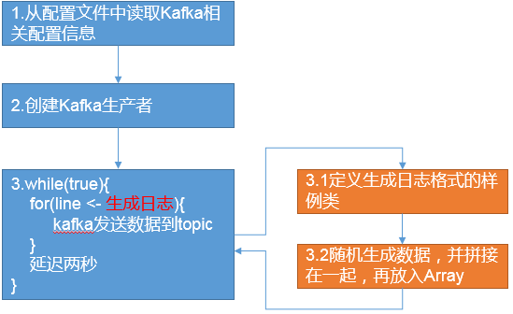

2）创建包名

com.atguigu.macker

3）编写生成实时数据代码

package com.atguigu.macker

import java.util.Properties

import com.atguigu.util.{PropertiesUtil, RanOpt, RandomOptions}

import org.apache.kafka.clients.producer.{KafkaProducer, ProducerConfig, ProducerRecord}

import scala.collection.mutable.ArrayBuffer

import scala.util.Random

//城市信息表： city_id :城市id city_name：城市名称 area：城市所在大区

case class CityInfo(city_id: Long, city_name: String, area: String)

object MockerRealTime {

/**

* 模拟的数据

* 格式 ：timestamp area city userid adid

* 某个时间点 某个地区 某个城市 某个用户 某个广告

* 1604229363531 华北 北京 3 3

*/

def generateMockData(): Array[String] = {

val array: ArrayBuffer[String] = ArrayBuffer[String]()

val CityRandomOpt = RandomOptions(

RanOpt(CityInfo(1, "北京", "华北"), 30),

RanOpt(CityInfo(2, "上海", "华东"), 30),

RanOpt(CityInfo(3, "广州", "华南"), 10),

RanOpt(CityInfo(4, "深圳", "华南"), 20),

RanOpt(CityInfo(5, "天津", "华北"), 10)

)

val random = new Random()

// 模拟实时数据：

// timestamp province city userid adid

for (i <- 0 to 50) {

val timestamp: Long = System.currentTimeMillis()

val cityInfo: CityInfo = CityRandomOpt.getRandomOpt

val city: String = cityInfo.city_name

val area: String = cityInfo.area

val adid: Int = 1 + random.nextInt(6)

val userid: Int = 1 + random.nextInt(6)

// 拼接实时数据: 某个时间点 某个地区 某个城市 某个用户 某个广告

array += timestamp + " " + area + " " + city + " " + userid + " " + adid

}

array.toArray

}

def main(args: Array[String]): Unit = {

// 获取配置文件config.properties中的Kafka配置参数

val config: Properties = PropertiesUtil.load("config.properties")

val brokers: String = config.getProperty("kafka.broker.list")

val topic: String = config.getProperty("kafka.topic")

// 创建配置对象

val prop = new Properties()

// 添加配置

prop.put(ProducerConfig.BOOTSTRAP_SERVERS_CONFIG, brokers)

prop.put(ProducerConfig.KEY_SERIALIZER_CLASS_CONFIG, "org.apache.kafka.common.serialization.StringSerializer")

prop.put(ProducerConfig.VALUE_SERIALIZER_CLASS_CONFIG, "org.apache.kafka.common.serialization.StringSerializer")

// 根据配置创建Kafka生产者

val kafkaProducer: KafkaProducer[String, String] = new KafkaProducer[String, String](prop)

while (true) {

// 随机产生实时数据并通过Kafka生产者发送到Kafka集群中

for (line <- generateMockData()) {

kafkaProducer.send(new ProducerRecord[String, String](topic, line))

println(line)

}

Thread.sleep(2000)

}

}

}

4）测试：

（1）启动Kafka集群

[atguigu@hadoop102 ~]$ zk.sh start

[atguigu@hadoop102 ~]$ kf.sh start

（2）消费Kafka的testTopic数据

[atguigu@hadoop102 kafka]$ bin/kafka-console-consumer.sh --bootstrap-server hadoop102:9092 --from-beginning --topic testTopic

## 7.3 需求一：广告黑名单

实现实时的动态黑名单机制：将每天对某个广告点击超过30次的用户拉黑。

注：黑名单保存到MySQL中。

### 7.3.1 需求分析



### 7.3.2 MySQL建表

1）创建库spark2020

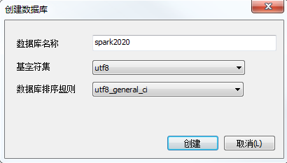

2）存放黑名单用户的表

CREATE TABLE black_list (

userid CHAR(1) PRIMARY KEY -- 用户id

);

3）存放单日各用户点击每个广告的次数统计表

CREATE TABLE user_ad_count (

dt VARCHAR(255), -- 时间

userid CHAR (1), -- 用户id

adid CHAR (1), -- 广告id

COUNT BIGINT, -- 广告点击次数

PRIMARY KEY (dt, userid, adid) -- 联合主键

);

4）测试：如果设置主键，有则更新，无则插入。 连续执行两次插入

insert into user_ad_count(dt, userid, adid, count)

values('2020-12-12','a','2',50)

on duplicate key

update count=count+5

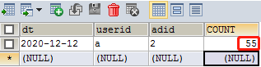

5）测试：如果不设置主键会连续插入两条数据

CREATE TABLE user_ad_count_test (

dt VARCHAR(255), -- 时间

userid CHAR (1), -- 用户id

adid CHAR (1), -- 广告id

COUNT BIGINT -- 广告点击次数

);

连续执行两次插入语句，得到两条数据

insert into user_ad_count_test(dt, userid, adid, count)

values('2020-11-11','a','1',50)

on duplicate key

update count=count+5

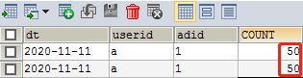

### 7.3.3 MyKafkaUtil工具类

接下来开始实时需求的分析，需要用到SparkStreaming来做实时数据的处理，在生产环境中，绝大部分时候都是对接的Kafka数据源，创建一个SparkStreaming读取Kafka数据的工具类。

package com.atguigu.util

import java.util.Properties

import org.apache.kafka.clients.consumer.ConsumerRecord

import org.apache.kafka.common.serialization.StringDeserializer

import org.apache.spark.streaming.StreamingContext

import org.apache.spark.streaming.dstream.{DStream, InputDStream}

import org.apache.spark.streaming.kafka010.{ConsumerStrategies, KafkaUtils, LocationStrategies}

object MyKafkaUtil {

//1.创建配置信息对象

private val properties: Properties = PropertiesUtil.load("config.properties")

//2.用于初始化链接到集群的地址

private val brokers: String = properties.getProperty("kafka.broker.list")

// 创建DStream，返回接收到的输入数据

// LocationStrategies：根据给定的主题和集群地址创建consumer

// LocationStrategies.PreferConsistent：持续的在所有Executor之间分配分区

// ConsumerStrategies：选择如何在Driver和Executor上创建和配置Kafka Consumer

// ConsumerStrategies.Subscribe：订阅一系列主题

def getKafkaStream(topic: String, ssc: StreamingContext): InputDStream[ConsumerRecord[String, String]] = {

//3.kafka消费者配置

val kafkaParam = Map(

"bootstrap.servers" -> brokers,

"key.deserializer" -> classOf[StringDeserializer],

"value.deserializer" -> classOf[StringDeserializer],

"group.id" -> "commerce-consumer-group" //消费者组

)

val dStream: InputDStream[ConsumerRecord[String, String]] = KafkaUtils.createDirectStream[String, String](

ssc,

LocationStrategies.PreferConsistent,

ConsumerStrategies.Subscribe[String, String](Array(topic), kafkaParam)

)

dStream

}

}

### 7.3.4 JDBCUtil工具类

package com.atguigu.util

import java.sql.{Connection, PreparedStatement, ResultSet}

import java.util.Properties

import com.alibaba.druid.pool.DruidDataSourceFactory

import javax.sql.DataSource

object JDBCUtil {

//初始化连接池

var dataSource: DataSource = init()

//初始化连接池方法

def init(): DataSource = {

val properties = new Properties()

val config: Properties = PropertiesUtil.load("config.properties")

properties.setProperty("driverClassName", "com.mysql.jdbc.Driver")

properties.setProperty("url", config.getProperty("jdbc.url"))

properties.setProperty("username", config.getProperty("jdbc.user"))

properties.setProperty("password", config.getProperty("jdbc.password"))

properties.setProperty("maxActive", config.getProperty("jdbc.datasource.size"))

DruidDataSourceFactory.createDataSource(properties)

}

//获取MySQL连接

def getConnection: Connection = {

dataSource.getConnection

}

//执行SQL语句,单条数据插入

def executeUpdate(connection: Connection, sql: String, params: Array[Any]): Int = {

var rtn = 0

var pstmt: PreparedStatement = null

try {

connection.setAutoCommit(false)

pstmt = connection.prepareStatement(sql)

if (params != null && params.length > 0) {

for (i <- params.indices) {

pstmt.setObject(i + 1, params(i))

}

}

rtn = pstmt.executeUpdate()

connection.commit()

pstmt.close()

} catch {

case e: Exception => e.printStackTrace()

}

rtn

}

//判断一条数据是否存在

def isExist(connection: Connection, sql: String, params: Array[Any]): Boolean = {

var flag: Boolean = false

var pstmt: PreparedStatement = null

try {

pstmt = connection.prepareStatement(sql)

for (i <- params.indices) {

pstmt.setObject(i + 1, params(i))

}

flag = pstmt.executeQuery().next()

pstmt.close()

} catch {

case e: Exception => e.printStackTrace()

}

flag

}

//获取MySQL的一条数据

def getDataFromMysql(connection: Connection, sql: String, params: Array[Any]): Long = {

var result: Long = 0L

var pstmt: PreparedStatement = null

try {

pstmt = connection.prepareStatement(sql)

for (i <- params.indices) {

pstmt.setObject(i + 1, params(i))

}

val resultSet: ResultSet = pstmt.executeQuery()

while (resultSet.next()) {

result = resultSet.getLong(1)

}

resultSet.close()

pstmt.close()

} catch {

case e: Exception => e.printStackTrace()

}

result

}

//主方法,用于测试上述方法

def main(args: Array[String]): Unit = {

//1 获取连接

val connection: Connection = getConnection

//2 预编译SQL

val statement: PreparedStatement = connection.prepareStatement("select * from user_ad_count where userid = ?")

//3 传输参数

statement.setObject(1, 'a')

//4 执行sql

val resultSet: ResultSet = statement.executeQuery()

//5 获取数据

while (resultSet.next()) {

println("111:" + resultSet.getString(1))

}

//6 关闭资源

resultSet.close()

statement.close()

connection.close()

}

}

### 7.3.5 BlackListHandler广告黑名单业务

package com.atguigu.handler

import java.sql.Connection

import java.text.SimpleDateFormat

import java.util.Date

import com.atguigu.app.Ads_log

import com.atguigu.util.JDBCUtil

import org.apache.spark.streaming.dstream.DStream

object BlackListHandler {

//时间格式化对象

private val sdf = new SimpleDateFormat("yyyy-MM-dd")

def addBlackList(filterAdsLogDSteam: DStream[Ads_log]): Unit = {

//统计当前批次中单日每个用户点击每个广告的总次数

//1.转换和累加：ads_log=>((date,user,adid),1) =>((date,user,adid),count)

val dateUserAdToCount: DStream[((String, String, String), Long)] = filterAdsLogDSteam.map(

adsLog => {

//a.将时间戳转换为日期字符串

val date: String = sdf.format(new Date(adsLog.timestamp))

//b.返回值

((date, adsLog.userid, adsLog.adid), 1L)

}

).reduceByKey(_ + _)

//2 写出

dateUserAdToCount.foreachRDD(

rdd => {

// 每个分区数据写出一次

rdd.foreachPartition(

iter => {

// 获取连接

val connection: Connection = JDBCUtil.getConnection

iter.foreach { case ((dt, user, ad), count) =>

// 向MySQL中user_ad_count表，更新累加点击次数

JDBCUtil.executeUpdate(

connection,

"""

|INSERT INTO user_ad_count (dt,userid,adid,count)

|VALUES (?,?,?,?)

|ON DUPLICATE KEY

|UPDATE count=count+?

""".stripMargin, Array(dt, user, ad, count, count)

)

// 查询user_ad_count表，读取MySQL中点击次数

val ct: Long = JDBCUtil.getDataFromMysql(

connection,

"""

|select count from user_ad_count where dt=? and userid=? and adid =?

|""".stripMargin,

Array(dt, user, ad)

)

// 点击次数>30次，加入黑名单

if (ct >= 30) {

JDBCUtil.executeUpdate(

connection,

"""

|INSERT INTO black_list (userid) VALUES (?) ON DUPLICATE KEY update userid=?

|""".stripMargin,

Array(user, user)

)

}

}

connection.close()

}

)

}

)

}

// 判断用户是否在黑名单中

def filterByBlackList(adsLogDStream: DStream[Ads_log]): DStream[Ads_log] = {

adsLogDStream.filter(

adsLog => {

// 获取连接

val connection: Connection = JDBCUtil.getConnection

// 判断黑名单中是否存在该用户

val bool: Boolean = JDBCUtil.isExist(

connection,

"""

|select * from black_list where userid=?

|""".stripMargin,

Array(adsLog.userid)

)

// 关闭连接

connection.close()

// 返回是否存在标记

!bool

}

)

}

}

### 7.3.6 RealtimeApp主程序

package com.atguigu.app

import java.util.{Date, Properties}

import com.atguigu.handler.BlackListHandler

import com.atguigu.util.{MyKafkaUtil, PropertiesUtil}

import org.apache.kafka.clients.consumer.ConsumerRecord

import org.apache.spark.SparkConf

import org.apache.spark.streaming.dstream.{DStream, InputDStream}

import org.apache.spark.streaming.{Seconds, StreamingContext}

object RealTimeApp {

def main(args: Array[String]): Unit = {

//1.创建SparkConf

val sparkConf: SparkConf = new SparkConf().setAppName("RealTimeApp ").setMaster("local[*]")

//2.创建StreamingContext

val ssc = new StreamingContext(sparkConf, Seconds(3))

//3.读取数据

val properties: Properties = PropertiesUtil.load("config.properties")

val topic: String = properties.getProperty("kafka.topic")

val kafkaDStream: InputDStream[ConsumerRecord[String, String]] = MyKafkaUtil.getKafkaStream(topic, ssc)

//4.将从Kafka读出的数据转换为样例类对象

val adsLogDStream: DStream[Ads_log] = kafkaDStream.map(record => {

val value: String = record.value()

val arr: Array[String] = value.split(" ")

Ads_log(arr(0).toLong, arr(1), arr(2), arr(3), arr(4))

})

//5.需求一：根据MySQL中的黑名单过滤当前数据集

val filterAdsLogDStream: DStream[Ads_log] = BlackListHandler.filterByBlackList(adsLogDStream)

//6.需求一：将满足要求的用户写入黑名单

BlackListHandler.addBlackList(filterAdsLogDStream)

//测试打印

filterAdsLogDStream.cache()

filterAdsLogDStream.count().print()

//启动任务

ssc.start()

ssc.awaitTermination()

}

}

// 时间 地区 城市 用户id 广告id

case class Ads_log(timestamp: Long, area: String, city: String, userid: String, adid: String)

### 7.3.7 测试

1）启动Kafka集群

[atguigu@hadoop102 ~]$ zk.sh start

[atguigu@hadoop102 ~]$ kf.sh start

2）启动广告黑名单主程序：RealTimeApp.scala

3）启动日志生成程序：MockerRealTime.scala

4）观察spark2020中user_ad_count和black_list中数据变化

观察到：黑名单中包含所有用户id，用户统计表中，不会有数据再更新

## 7.4 需求二：广告点击量实时统计

描述：实时统计每天各地区各城市各广告的点击总流量，并将其存入MySQL。

### 7.4.1 需求分析



### 7.4.2 MySQL建表

CREATE TABLE area_city_ad_count (

dt VARCHAR(255),

area VARCHAR(255),

city VARCHAR(255),

adid VARCHAR(255),

count BIGINT,

PRIMARY KEY (dt,area,city,adid)

);

### 7.4.3 DateAreaCityAdCountHandler广告点击实时统计

package com.atguigu.handler

import java.sql.Connection

import java.text.SimpleDateFormat

import java.util.Date

import com.atguigu.app.Ads_log

import com.atguigu.util.JDBCUtil

import org.apache.spark.streaming.dstream.DStream

object DateAreaCityAdCountHandler {

// 时间格式化对象

private val sdf: SimpleDateFormat = new SimpleDateFormat("yyyy-MM-dd")

// 根据黑名单过滤后的数据集，统计每天各大区各个城市广告点击总数并保存至MySQL中

def saveDateAreaCityAdCountToMysql(filterAdsLogDStream: DStream[Ads_log]): Unit = {

//1.统计每天各大区各个城市广告点击总数

val dateAreaCityAdToCount: DStream[((String, String, String, String), Long)] = filterAdsLogDStream.map(ads_log => {

//a.格式化为日期字符串

val dt: String = sdf.format(new Date(ads_log.timestamp))

//b.组合,返回

((dt, ads_log.area, ads_log.city, ads_log.adid), 1L)

}).reduceByKey(_ + _)

//2.将单个批次统计之后的数据集合MySQL数据对原有的数据更新

dateAreaCityAdToCount.foreachRDD(rdd => {

//对每个分区单独处理

rdd.foreachPartition(iter => {

//a.获取连接

val connection: Connection = JDBCUtil.getConnection

//b.写库

iter.foreach { case ((dt, area, city, adid), ct) =>

JDBCUtil.executeUpdate(

connection,

"""

|INSERT INTO area_city_ad_count (dt,area,city,adid,count)

|VALUES(?,?,?,?,?)

|ON DUPLICATE KEY

|UPDATE count=count+?;

""".stripMargin,

Array(dt, area, city, adid, ct, ct)

)

}

//c.释放连接

connection.close()

})

})

}

}

### 7.4.4 RealTimeApp主程序

package com.atguigu.app

import java.util.{Date, Properties}

import com.atguigu.handler.{BlackListHandler, DateAreaCityAdCountHandler}

import com.atguigu.util.{MyKafkaUtil, PropertiesUtil}

import org.apache.kafka.clients.consumer.ConsumerRecord

import org.apache.spark.SparkConf

import org.apache.spark.streaming.dstream.{DStream, InputDStream}

import org.apache.spark.streaming.{Seconds, StreamingContext}

object RealTimeApp {

def main(args: Array[String]): Unit = {

//1.创建SparkConf

val sparkConf: SparkConf = new SparkConf().setAppName("RealTimeApp ").setMaster("local[*]")

//2.创建StreamingContext

val ssc = new StreamingContext(sparkConf, Seconds(3))

//3.读取数据

val properties: Properties = PropertiesUtil.load("config.properties")

val topic: String = properties.getProperty("kafka.topic")

val kafkaDStream: InputDStream[ConsumerRecord[String, String]] = MyKafkaUtil.getKafkaStream(topic, ssc)

//4.将从Kafka读出的数据转换为样例类对象

val adsLogDStream: DStream[Ads_log] = kafkaDStream.map(record => {

val value: String = record.value()

val arr: Array[String] = value.split(" ")

Ads_log(arr(0).toLong, arr(1), arr(2), arr(3), arr(4))

})

//5.需求一：根据MySQL中的黑名单过滤当前数据集

val filterAdsLogDStream: DStream[Ads_log] = BlackListHandler.filterByBlackList(adsLogDStream)

//6.需求一：将满足要求的用户写入黑名单

BlackListHandler.addBlackList(filterAdsLogDStream)

//测试打印

filterAdsLogDStream.cache()

filterAdsLogDStream.count().print()

//7.需求二：统计每天各大区各个城市广告点击总数并保存至MySQL中

DateAreaCityAdCountHandler.saveDateAreaCityAdCountToMysql(filterAdsLogDStream)

//启动任务

ssc.start()

ssc.awaitTermination()

}

}

// 时间 地区 城市 用户id 广告id

case class Ads_log(timestamp: Long, area: String, city: String, userid: String, adid: String)

### 7.4.5 测试

1）清空black_list表中所有数据

2）启动主程序：RealTimeApp.scala

3）启动日志生成程序：MockerRealTime.scala

4）观察spark2020中表area_city_ad_count的数据变化

## 7.5 需求三：最近一小时广告点击量

说明：实际测试时，为了节省时间，统计的是2分钟内广告点击量

结果展示：广告id，List[时间-> 点击次数，时间->点击次数，时间->点击次数]

1：List [15:50->10,15:51->25,15:52->30]

2：List [15:50->10,15:51->25,15:52->30]

3：List [15:50->10,15:51->25,15:52->30]

### 7.5.1 思路分析



### 7.5.2 LastHourAdCountHandler最近一小时广告点击量

package com.atguigu.handler

import java.text.SimpleDateFormat

import java.util.Date

import com.atguigu.app.Ads_log

import org.apache.spark.streaming.Minutes

import org.apache.spark.streaming.dstream.DStream

object LastHourAdCountHandler {

//时间格式化对象

private val sdf: SimpleDateFormat = new SimpleDateFormat("HH:mm")

// 过滤后的数据集，统计最近一小时(2分钟)广告分时点击总数

def getAdHourMintToCount(filterAdsLogDStream: DStream[Ads_log]): DStream[(String, List[(String, Long)])] = {

//1.开窗 => 时间间隔为1个小时 window()

val windowAdsLogDStream: DStream[Ads_log] = filterAdsLogDStream.window(Minutes(2))

//2.转换数据结构 ads_log =>((adid,hm),1L) map()

val adHmToOneDStream: DStream[((String, String), Long)] = windowAdsLogDStream.map(adsLog => {

val hm: String = sdf.format(new Date(adsLog.timestamp))

((adsLog.adid, hm), 1L)

})

//3.统计总数 ((adid,hm),1L)=>((adid,hm),sum) reduceBykey(_+_)

val adHmToCountDStream: DStream[((String, String), Long)] = adHmToOneDStream.reduceByKey(_ + _)

//4.转换数据结构 ((adid,hm),sum)=>(adid,(hm,sum)) map()

val adToHmCountDStream: DStream[(String, (String, Long))] = adHmToCountDStream.map { case ((adid, hm), count) =>

(adid, (hm, count))

}

//5.按照adid分组 (adid,(hm,sum))=>(adid,Iter[(hm,sum),...]) groupByKey

adToHmCountDStream

.groupByKey()

.mapValues(iter => iter.toList.sortWith(_._1 < _._1))

}

}

### 7.5.3 RealTimeApp主程序

package com.atguigu.app

import java.util.{Date, Properties}

import com.atguigu.handler.{BlackListHandler, DateAreaCityAdCountHandler, LastHourAdCountHandler}

import com.atguigu.util.{MyKafkaUtil, PropertiesUtil}

import org.apache.kafka.clients.consumer.ConsumerRecord

import org.apache.spark.SparkConf

import org.apache.spark.streaming.dstream.{DStream, InputDStream}

import org.apache.spark.streaming.{Seconds, StreamingContext}

object RealTimeApp {

def main(args: Array[String]): Unit = {

//1.创建SparkConf

val sparkConf: SparkConf = new SparkConf().setAppName("RealTimeApp ").setMaster("local[*]")

//2.创建StreamingContext

val ssc = new StreamingContext(sparkConf, Seconds(3))

//3.读取数据

val properties: Properties = PropertiesUtil.load("config.properties")

val topic: String = properties.getProperty("kafka.topic")

val kafkaDStream: InputDStream[ConsumerRecord[String, String]] = MyKafkaUtil.getKafkaStream(topic, ssc)

//4.将从Kafka读出的数据转换为样例类对象

val adsLogDStream: DStream[Ads_log] = kafkaDStream.map(record => {

val value: String = record.value()

val arr: Array[String] = value.split(" ")

Ads_log(arr(0).toLong, arr(1), arr(2), arr(3), arr(4))

})

//5.需求一：根据MySQL中的黑名单过滤当前数据集

val filterAdsLogDStream: DStream[Ads_log] = BlackListHandler.filterByBlackList(adsLogDStream)

//6.需求一：将满足要求的用户写入黑名单

BlackListHandler.addBlackList(filterAdsLogDStream)

//测试打印

filterAdsLogDStream.cache()

filterAdsLogDStream.count().print()

//7.需求二：统计每天各大区各个城市广告点击总数并保存至MySQL中

DateAreaCityAdCountHandler.saveDateAreaCityAdCountToMysql(filterAdsLogDStream)

//8.需求三：统计最近一小时(2分钟)广告分时点击总数

val adToHmCountListDStream: DStream[(String, List[(String, Long)])] = LastHourAdCountHandler.getAdHourMintToCount(filterAdsLogDStream)

//9.打印

adToHmCountListDStream.print()

//启动任务

ssc.start()

ssc.awaitTermination()

}

}

// 时间 地区 城市 用户id 广告id

case class Ads_log(timestamp: Long, area: String, city: String, userid: String, adid: String)

### 7.5.4 测试

1）清空black_list表中所有数据

2）启动主程序：RealTimeApp.scala

3）启动日志生成程序：MockerRealTime.scala

4）观察控制台打印数据

(1,List((16:07,15), (16:08,257), (16:09,233)))

(2,List((16:07,11), (16:08,249), (16:09,220)))

(3,List((16:07,24), (16:08,267), (16:09,221)))

(4,List((16:07,14), (16:08,252), (16:09,259)))

(5,List((16:07,17), (16:08,265), (16:09,265)))

(6,List((16:07,22), (16:08,234), (16:09,235)))